２ むらの生業―――小浜の場合
- 農業
藩政時代の農村の経済事情はどうであったか。小浜村の農業や余業にスポットをあてた尾崎氏の論稿があるのでここに紹介する。（『歴史稿』一部改訂）
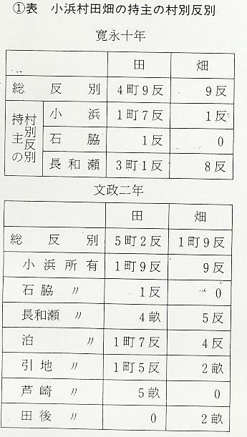
- 表で、まず気づくのは次の諸点である。
ア 藩政時代初期、末期とも、小浜の人の持地は小浜の田畑合計の約3分の1に過ぎない。
イ 文政2年の小浜の人の持地は、寛永10年の持地よりも田畑合計で1町3反歩の増加である。なお、寛永10年の小浜の戸数が5戸、文政2年の小浜の戸数は約40戸で、戸数において8倍近い増加であり、1戸当りの平均持高は極めて少ない。
ウ 藩政初期に多い長和瀬の人の持地は、泊・引地の人の持地に変わったらしく、村外からの進出が注目される。
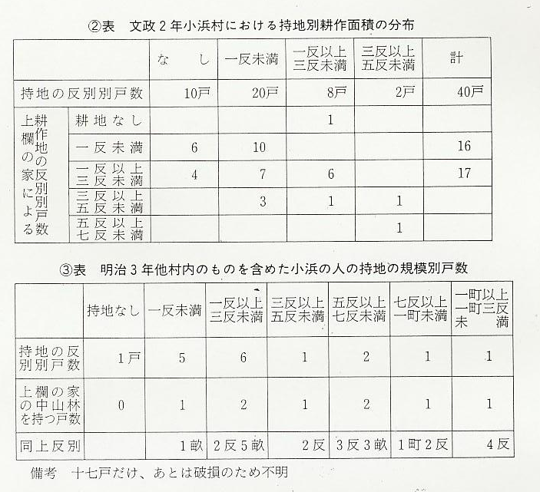
- ③の2表でも気づくのは、次の諸点である。
ア 文政2年のものは小浜の田畑に限られ、明治3年のものは、他村内のものを含めた小浜の約半数（当時の戸数34・5戸）の田畑に限られているため断定し難いが、1戸当りの持地、耕地反別は共に少ない。
イ 文政2年の40戸中（この中に長和瀬の数戸が含まれているかと思われる）39戸は耕地を持つが、その大部分は3反未満で、このほか、他村内に耕地を持つものがあったとしても、5反以上の耕地を持つものは少かったと思われる。
以上、①・②・③表から、小浜の農業の実態として次のことが言えると思う。
ア 藩政時代を通じて、小浜の田畑は大部分が他村民のものであった。そのため村人のうち田畑を持たぬ者はもとより、田畑を持つ人も、他村民の田畑を小作するなどして、耕地を増していたと考えられる。
イ 小浜の各戸の耕作反別は、藩政初期には相当広かったと思われるが、末期には5反未満の小農が多くなっている。これは耕地の増加が戸数（人口）の増加に及ばなかったためと考えられる。（④表「小浜村における田畑と戸口の推移」）
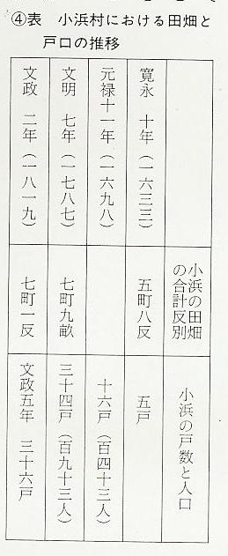

- 余業
耕地は狭く、その耕地も小作地が多いという悪条件から、零細な農業をいとなむ小浜の農民は、一方余業につとめて増加する人口を支えた。その余業は時代の下る程盛んであったらしい。いま記録をもととして主な余業を記す。
塩浜
寛永10年(1633)『伯州河村郡小浜村御地詰帳』によれば、当時小浜の戸数は5戸で、その中4戸は塩浜を持ち、製塩に従事した。この塩浜は天明7年(1787)には34戸、うち、21戸（塩浜の広さ2町横25間）、天保7年(1836)には34戸中20戸（1戸は引地の人）が持ち、少くとも承応2年(1653)からは、毎年1石7斗の塩浜役（塩浜の貢租、米で納める）を納めたが、天保の頃には衰微し、同15年には、この塩浜役は全く免除された。
鰯漁
明治元年の『河村郡石脇小浜両村鰯網御改帳』によれば、小浜には「享保七年(1722)寅の御免（享保七寅年に許可された地引網）二側 御運上弐拾六匆」とあり、享保期の地引網漁を伝える。この頃の主な獲物は不明であるが、天明7年(1787)には「猟舩四、御運上銀拾弐匆、わかめ五十匆、鰯網三側百三十九匆」とあり、主に鰯をとっていたらしい。鰯漁については、享保2年(1802)の米拝借願に「小浜村御高八拾三石の内、過半悪田の村方に御座候。人数多く作方行届き申さず。ついては塩浜に鰯漁等にて漸く納所仕り候云々」をはじめ、文化11年(1814)、天保6年(1835)、嘉永元年(1844)、嘉永6年の願書に「去る秋鰯漁等も御座なく」とか「近年鰯漁等も御座なく候ニ付御納所大いに不足に相成リ」とかあって、鰯漁への期待と不漁の様子がわかる。
この鰯は、他村の記録や小浜の古老の話などから類推すると、浜で日干しにして肥料として売出したらしく、明治15年頃の小浜の調べに「鰯高百貫目、干肥料として同国境に輸送す」とある。
嶋のかせぎ
文政6年(1823)の記録に、小浜石脇の余業として「右は灘辺にて海草わかめ灘カセギ云々」、慶応元年(1865)の米拝領願に、「農業のすきま薪売、嶋カセギなど仕り、日々暮し相営み居り申す村柄に御座候」とあり、明治6年(1873)の『小浜産物書上帳』に「一葉藍百五拾貫目、一和布三千把、一実種弐石、一□実七百貫目、一木綿百拾反、一割木三千五百把、一三百、一さざい千弐百口」とある。
嶋のかせぎには、時に小舟をつかう。天明7年(1787)には、「わかめ五口」とあり、明治3年には、さんば船が多い。（明治3年 (1870) の戸籍簿は破損して17戸だけを残すが、その中「三葉舩（二石）壱口」をもつ家が8戸ある）
山のかせぎ
安政元年(1854)の『小浜村山御改帳』によれば、当時小浜には松林1町6反、柴林2町8反、小松林2反がある。この山林中には長和瀬など村外の人の持山もあろうが、明治3年(1870)の小浜の戸籍簿によれば17戸中8戸は山林を持っている。
安政3年(1856)の『懸木割木等積出口銭等御免願』に「当時の御高九拾石余の村方仕御座候所、殊の外悪田の村方に御座候。農業のすきま、木樵り売払い、御年貢上納の足し銀に仕り候村方に御座候云々」、慶応元年(1865)の救米願に「何れも農業のすきま薪売、嶋カセギ等仕り日々暮し相営み居申す村柄に御座候」と記し、明治3年の産物書上帳に「割木三千五百把」とあり、山のない村々へ材木割木などを売出していたらしい。
その他
その時々にもうけの多いものを売出したらしく、記録から拾う。
- ほたて貝（伊平貝・板屋貝ともいっている） 嘉永6年(1853)の願書に「当海辺え、ほたて貝出来仕り候ニ付、農業のすきま、肥の為、有来りの鰯船弐口にて猟業仕り度」とあり、はじめは肥料として、後には食品として時々獲ったらしい。
- 木綿 幕末に木綿（木綿織）がはやったことは、他村の記録（文政6年）や古老の話から知れるが、天保14年(1843)の『小浜村商売人書上帳』に、「商人綿打口」とあり、その頃小浜でも、女は主として木綿織をやっていたと思われる。明治6年の産物書上帳に「木綿百拾反」とあって、これが続いていたことがわかる。
- 藍 文政6年(1823)の記録に、小浜・石脇の余業として「右は灘辺ニて、海漁海草わかめ灘カセギ、さつま芋作り、葉藍も作り、小浜ぼうふう名物」とあり、明治3年の『産物御書上帳』にも「葉藍百五拾八目」とある。

